 | Name: | Klasse: | Datum: |  | KV 7

Mein Computer

1
Beschrifte die Teile des Computers mit den richtigen Begriffen.
Tastatur
Monitor
Scanner
Lautsprecher

CD-ROM-Laufwerk
Drucker
Maus

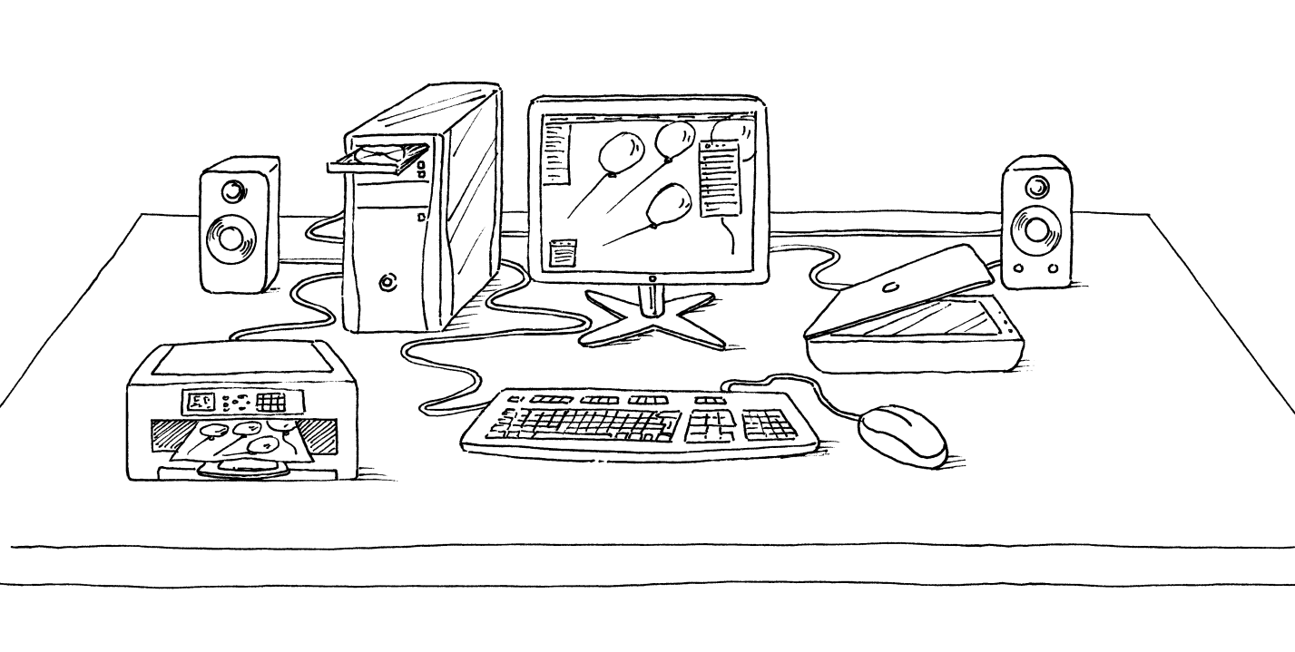

2
Beschrifte die Teile der Tastatur mit den richtigen Begriffen.
Umschalttaste
Löschtaste
Leertaste
Entertaste

